eTL Videreudviklingsaftale
144 – Omlægning Tinglysning Ægtepagt

Mellem
- Domstolsstyrelsen Store Kongensgade 1-3, 1264 København K (herefter benævnt ”Kunden”

- DXC Technology Retortvej 8, 2500 Valby, Denmark (registered number 15231599) (herefter benævnt ”Leverandøren”)

Beskrivelse af ændringen
Identifikationsnummer: | 144
Resume af ændringen | Tinglysning Ægtepagt skal have en en mulighed for angivelse af formueforhold og omlægges til angular
Områder der påvirkes | Tinglysning.dk: X | Sagsportal: | S2S: X | Andet:

Kundens krav og beskrivelse af de forretningsmæssige ændringer
Omlægning til Angular af ekspeditionstype Tinglysning Ægtepagt.
Leverandørens løsningsbeskrivelse
Tinglysning.dk:
Ekspeditionstype 145 omlægges til Angular

Vælg dokumenttype:
Er der fundet mere end 2 personer i ”Find objekt” må denne dokumenttype ikke vises.

Find objekt – popup:
I denne ekspeditionstype må der ikke returneres med mere end 2 personer.
Der må tillige kun være mulighed for at søge via cpr-nummer.
Er der returneret med 2 personer, og der på trinnet ”Formueordning” er indsat en disponent, se nedenfor, bliver ”Formueordning” trinnet invalidt, da der nu er 3 disponenter. Ved ”Næste” gives fejlmeddelelse ”Der kan ikke tilføjes mere end 2 personer”. Brugeren skal enten via ”Find objekt” reducere til kun én person, eller også skal disponent på siden fjernes.

Efter Tinglysning ægtepagt er valgt vises byggeklods ”Formueordning”.

Tekst til siden skal være:
Her skal du vælge, hvilken formueordning, du ønsker, og i tekstfeltet angive indholdet af selve ægtepagten. Du kan også vælge at vedhæfte ægtepagten på sidste trin, og så skal du her nedenfor blot skrive "Ægtepagt vedhæftet som bilag". Ægtefælle uden cpr-nr. skal tillige tilføjes som disponent på dette trin.

Byggeklods ”Formueforhold” i gammel tinglysning omlægges med denne ændring.
Der udvides med en fjerde mulighed
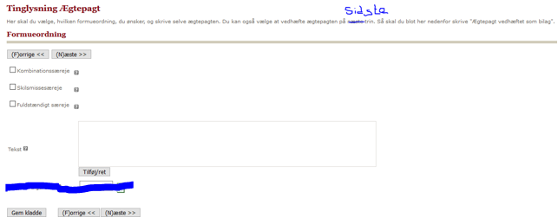
Ny checkboks ”Delingsformue”. Efterfølgende spørgsmålstegn skal have teksten
"Du skal vælge delingsformue, hvis du har særeje, men ønsker dette ændret til dansk rets almindelige hovedregel for formueforholdet mellem ægtefæller."

En af de 4 muligheder skal være valgt.
Tekst skal være udfyldt. Tekst er frasefunktionalitet.
Dato fjernes fra siden.
Nyt på trinnet er, at evt. disponent, har ikke/kan ikke få dansk cpr.nr., udfyldes her i stedet for under ”Andre roller”.
Tekst til første radiobutton er uændret ift. viste skærmbillede, men tekst til anden radiobutton skal være ”Navn og adresse (rollen har ikke dansk adresse)”
Indsættes under ”Tekst” og ”Kreditor” ændres til ”Disponent”.
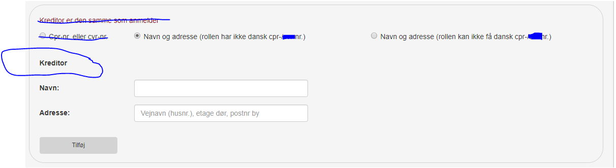
”cvr” fjernes fra ledeteksten til radiobutton.
En tilføjet disponent vises, i lighed med allerede udviklede roller, i liste ovenfor.
Er der allerede tilføjet 2 disponenter, gives fejlmeddelelse hvis der forsøges tilføjet en tredje. Fejlen skal lyde ”Der kan ikke tilføjes mere end 2 personer”.

Herefter Erklæringer(VUA 086 Omlægning Underskriftmappen og VUA 145 Omlægning – Generelle ændringer), Beregnet tinglysningsafgift(VUA131 Trin Beregnet Tinglysningsafgift) og Underskriftsmetode(VUA 114 Omlægning roller).

Underskriftsmetode:
I denne ekspeditionstype må disponenter ikke kunne fjernes her i underskriftsmetode billedet.
Da en ægtepagt kun må indeholde 2 disponenter, og disse allerede er indsat via find person og evt. en af dem indsat uden cpr-nr. i ”Formueordning” trinnet, må det ikke, i modsætning til i dag, være muligt at tilføje en disponent via ”Andre roller”.

Byggeklodsdokument opdateres

Presentation:
Rettes så der også kan stå ”Delingsformue”


OIO:
Formueordning.xsd ændres til at indeholde den nye værdi

Model:
Ingen rettelser.

